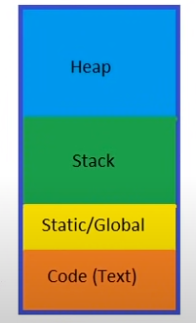
- Speicher eines Programms bzw. Prozesses:
Instructions
Variablen die dem Programm immer und überall zur Verfügung stehen
Funktionsaufrufe und lokale Variablen (in Funktion deklariert).
→ Wird eine Funktion aufgerufen, werden alle Anweisungen und Variablen in den Stack kopiert und ausgeführt.

→ Der Rückgabewert der Funktion wird genau da
abgelegt, wo die Funktion aufgerufen
wurde.

→ Der Stack ist klein, daher wird ein Heap benötigt in dem größere Mengen an Daten
gespeichert werden können.
→ Der Heap kann zur Laufzeit wachsen und Schrumpfen.

